# МІНІСТЕРСТВО ОСВІТИ І НАУКИ УКРАЇНИ

**Національний університет “Львівська політехніка”**



**Інститут післядипломної освіти**

**ЗВІТ**

**Про виконання лабораторної роботи №2**

**«Управління користувачами та групами, спільний доступ до об’єктів файлової системи у Windows 7»**

**з дисципліни «Основи системного адміністрування»**

Виконав:

слухач групи ПЗС-11

Гринчук Тарас

Прийняв:

доц. Яковина В.С.

« »______________ 2014 р.

∑ ______________

_________________ ________ ______________

ЛЬВІВ – 2014

**Тема роботи**:Управління користувачами та групами, спільний доступ до об’єктів файлової системи у Windows 7

**Мета роботи**: Навчитись виконувати адміністративні задачі управління користувачами і групами локального комп’ютера під управлінням ОС Windows XP Professional; створювати і використовувати переміщувані та обов’язкові профілі користувачів.

## 1. Хід роботи

1. За допомогою аплету "Учетные записи пользователей" панелі управління ( Пуск | Настройка | Панель управления | Учетные записи пользователей) створити користувача з обмеженими та адміністративними правами. Змінити користувачам рисунки, що відображаються на екрані привітання при вході в систему. Змінити паролі користувачам (звернути увагу на попередження системи при зміні паролю чужого облікового запису). Видалити один зі створених облікових записів користувача.

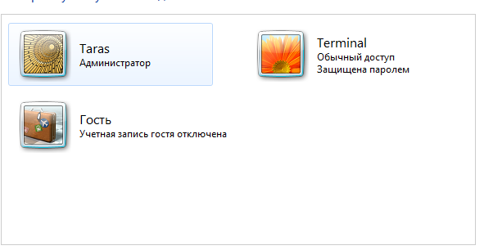

Рис. 1. Створення облікового запису Terminal

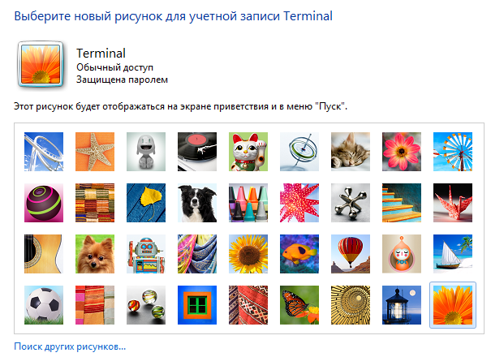

Рис. 2. Зміна малюнку облікового запису користувача

1. За допомогою аплету " Учетные записи пользователей" панелі управління створити для свого облікового запису дискету скидання пароля, яка дозволить коректно змінити пароль у випадку його втрати та увійти в систему.

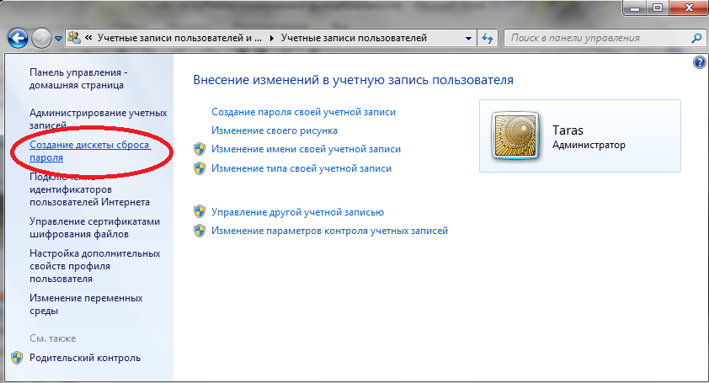

Рис. 3. Створення дискети скидання пароля

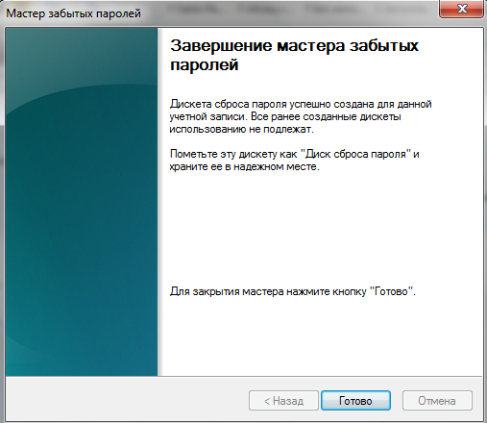

Рис. 4. Вигляд майстра забутих паролей

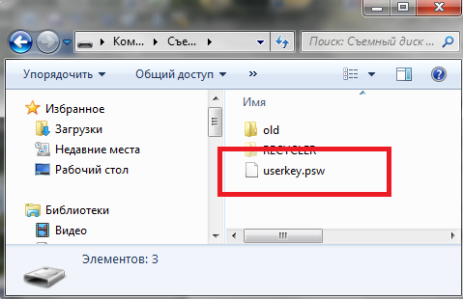

Рис. 5. Дискета забутих паролей в провіднику

1. За допомогою оснастки "Локальные пользователи и группы" консолі mmc створити користувача, призначити йому початковий пароль та поставити вимогу зміни пароля при наступному вході в систему.

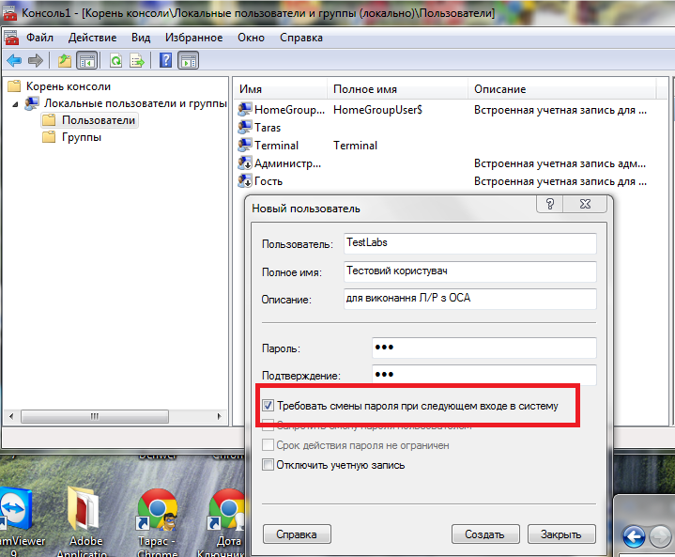

Рис. 6. Створити користувача на консолі mmc

1. За допомогою оснастки "Локальные пользователи и группы" консолі mmc внести створеного користувача в групу "Операторы архива". Створити нову групу та внести в неї цього ж користувача.

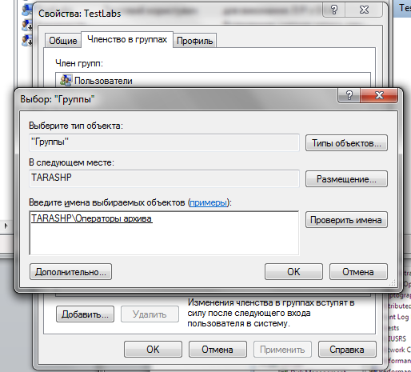

Рис. 7. Внесення користувача в групу "Операторы архива".

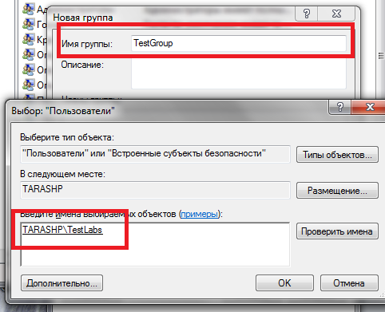

Рис. 8. Створення групи та додавання в неї користувача

1. За допомогою утиліти командного рядка net user створити користувача (довідка по цій утиліті викликається за допомогою команди net help user або net user /?) з обмеженим терміном дії облікового запису (місяць) та з дозволом входити в систему тільки з 8:00 до 17:00 в робочі дні. Змінити системну дату / час на вихідний день / неробочий час (17:00–08:00) та перевірити можливість входу цього користувача в систему. Змінити системну дату на більш ніж місяць вперед та перевірити можливість входу цього користувача в систему.

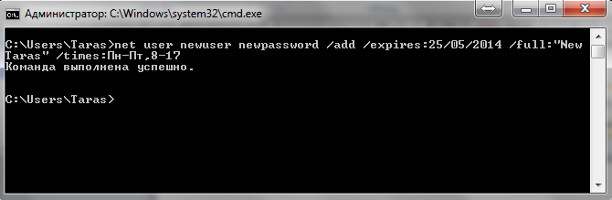

Рис. 9 . Створення нового користувача

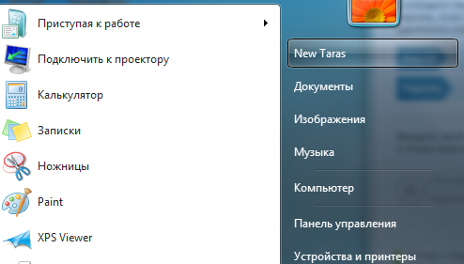

Рис. 10. Вхід виконано під New Taras в Пт 09/05/14 в 16.40

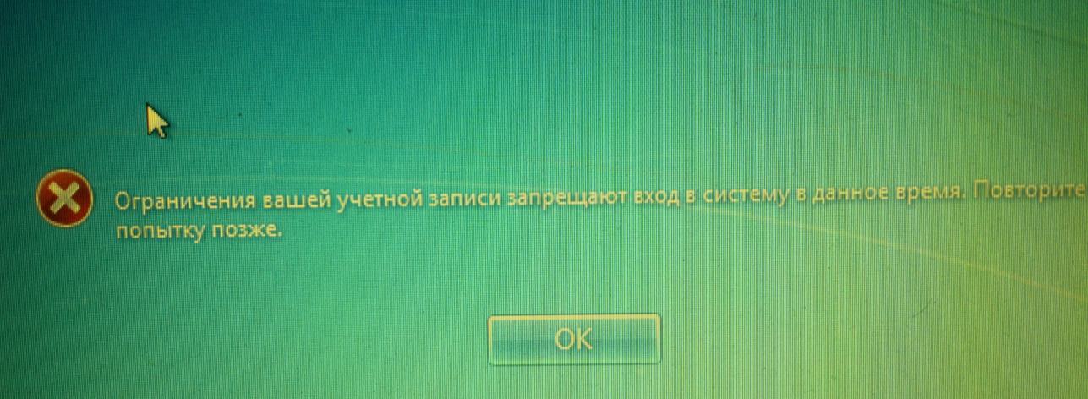

Рис. 11. Спроба входу в Пт 09/05/14 в 18.40

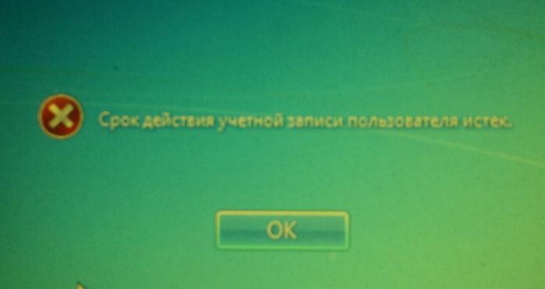

Рис. 12. Спроба входу в 09/06/14 – після дати завершення терміну дії

1. За допомогою утиліти командного рядка net localgroup створити нову групу та внести в неї користувача (довідка по цій утиліті викликається за допомогою команди net help localgroup або net localgroup /?), вивести відомості про цю групу на екран.

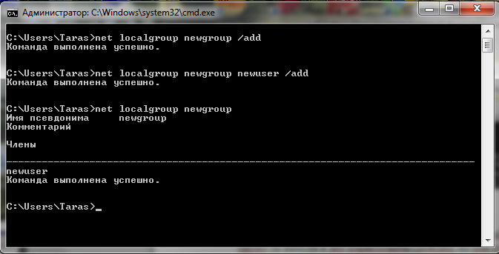

Рис. 13. Нова група: newgroup

1. Створити новому користувачу переміщуваний профіль. Для цього попередньо налаштований профіль тестового користувача копіюється в новупапку (наприклад на інший том або ж на інший комп’ютер в мережі): **Мой компьютер | Свойства | Дополнительно | Профили пользователей: Параметры | Копировать** у вікні, що з’явиться вказують шлях копіювання та дозволи на використання профілю.

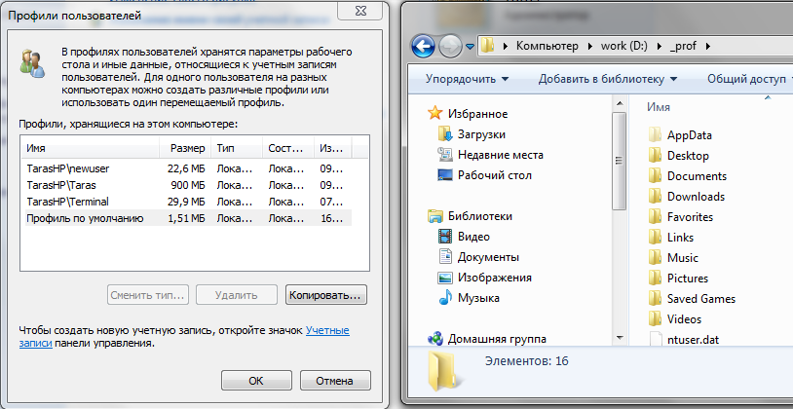

Рис. 14. Копіювання профіля по замовчування в папку

## ВИСНОВКИ

В результаті цієї лабораторної роботи ми навчились виконувати адміністративні задачі управління користувачами і групами локального комп’ютера під управлінням ОС Windows XP Professional; створювати і використовувати переміщувані та обов’язкові профілі користувачів. Результат виконання роботи було зафіксовано, та додано у звіт.